Cyklokros ve Střeni – sobota 15.11.2008
A jedeme dál, zpívá se v jednom nestárnoucím hitu. Dál jede také cyklokros ve Střeni. Parádní závod, který si užije celá rodina. Michal Frantík a jeho team už v šesti předchozích ročnících ukázali, že svou práci ovládají. Proč se tedy nepostavit na start nebo k trati také letos.
Sobotu patnáctého listopadu si rezervujme na závod a zároveň setkání cyklistů napříč disciplínami. Všichni milovníci kola se potkají na akci O pohár vesnice Střeň.
Závodit se bude na cyklokrosových a horských kolech. Můžete to ale klidně zkusit i na jiném. Máte-li chuť a odvahu.
Jistě všechny potěší startovné, které není. Prostě se neplatí. Je to nezvyklé, ale je to tak. Nejedná se o žádný předvolební slib, ale o fakt. Poplatek za start nebude!
Trať dlouhá 4,2 km povede po místních komunikacích, polních a lesních cestách.
Na start závodu se mohou postavit mladí i věkem zkušení, tlustí i tencí, vyšvihaní i gaučoví sportovci. Každý si najde své místo a kategorii.
Jako první budou startovat děti a to o půl dvanácté. Žáci a kadeti se postaví na start o půl hodiny později.
Kategorie open pojede na čtyřicet minut plus kolo a startuje o půl druhé. Na trati si to rozdají junioři, juniorky, elite, Střeňáci, amatéři, muži a každý kdo má kolo a závodníci Moravského Poháru.
Závodit se bude i v družstvech. Tak zkuste vytvořit dvojici – muž a žena. Dvojicím se budou sčítat časy.
Prezentace bude v místě startu, tedy před Obecním úřadem ve Střeni. Startovní čísla se přestanou vydávat hodinu před startem příslušné kategorie.
Pořadatele Michala Frantíka jsme se zeptali, co že se chystá na letošní ročník?
No hodně slivovice, piva a krásná děvčata. Samozřejmě, že si dělám legraci. Letos budeme mít navíc taneční skupinu Pirouete z Prostějova, bude se nám na závodě loučit s kariérou Emil Hekele starší a také Jiřina Ščučková. Pro ně určitě něco vymyslíme. Pro děti budeme mít opět spoustu zajímavých cen a chceme jich podělit co nejvíce. Bude opět tombola, ovar ze zabíjačky, spousta občerstvení a dobrá nálada.
Přijde mi, že každý rok se na cyklokrosu ve Střeni loučí nějaký závodník s profi kariérou..
Ano je tomu tak. Jeden můj dobrý kamarád, který mne přivedl k cyklistice /nebudu jmenovat, ale je to Jan Hruška/ říká, že vždy ve Střeni někoho ukončujeme. Mluví o nás jako o hrobnících české cyklistiky. Letos to bude Emil Hekele starší a Jiřina Ščučková. Chceme opravdu těmi hrobníky být. A to z toho důvodu, aby ti slavní dobří cyklisti se v budoucnu prali o možnost se rozloučit s kariérou právě ve Střeni.
A co na závod O pohár vesnice Střeň sami závodníci?
Tomáš Buchček / PSK Whirlpool – Author – reprezentant ČR/
Pojedeš letos závod O POHÁR VESNICE STŘEŇ? Těšíš se?
Pojedu ho potřetí. Těším se, snad bude letos o něco příznivější počasí než
loni kdy se mi vlivem bláta ucpaly blatníky.
Jak hodnotíš tento závod?
Jako vydařenou akci kde krom sportu je i dobrá zábava
Co popřeješ tomuto závodu?
Aby se vše povedlo a účastníci i organizátoři byli maximálně spokojeni.
Co popřeješ Jiřině ŠČUČKOVÉ a panu Emilu Hekelovi staršímu, pro které je tento závod poslední, rozlučkový?
Hodně zdraví.

Julie Pekárková – Mastíková /bývalá velice uspěšná závodnice, reprezentantka ČR, trenérka ženského národního týmu. Nyní spolupracuje s týmem PSK Whirlpool - Author/
Pojedeš letos závod O POHÁR VESNICE STŘEŇ? Těšíš se?
Nepojedu, jsem na mateřská dovolené.
Jak hodnotíš tento závod?
Skvělá show
Co popřeješ tomuto závodu?
Jen to nej a spoustu dalších ročníků!
Co popřeješ Jiřině ŠČUČKOVÉ a panu Emilu Hekelovi staršímu, pro které je tento závod poslední, rozlučkový?
Ať jsou šťastní a spokojení i bez závodní cyklistiky.

Vladimír Vávra šéf stáje PSK Whirlpool - Author
Pojedeš letos závod O POHÁR VESNICE STŘEŇ? Těšíš se?
Ano, pojedu a moc se těším. Ale jsem trochu v nervech, protože to bude můj první start na tomto závodě a první start po 2 letech. V současné situaci absolvuji specielní přípravu pod vedením Dr. Fuentese.
Jak hodnotíš tento závod?
Hodnotit budu po závodě a hlavně podle občerstvení a potom podle umístění.
Co popřeješ tomuto závodu?
Aby vydržel co nejdéle a nezval do mé kategorie lidi, kteří by mě mohli porazit.
Co popřeješ Jiřině ŠČUČKOVÉ a panu Emilu Hekelovi staršímu, pro které je tento závod poslední, rozlučkový?
Hlavně hodně zdraví. A aby zůstali i nadále věrni cyklistice.

Lubor Tesař – vítěz 5.ročníku, dřívější reprezentant ČR
Pojedeš letos závod O POHÁR VESNICE STŘEŇ? Těšíš se?
Pokud mi to časově a prostorově vyjde, určitě se přijedu alespoň podívat.
Těším se na všechny své přátele, které díky tomuto závodu a jeho
výjimečné atmosféře mohu potkat.
Jak hodnotíš tento závod?
Je to příjemná forma setkání cyklistů z různých odvětví po sezóně. A také zajímavý způsob prezentace cyklistiky v médiích.
Co popřeješ tomuto závodu?
Hlavně spousty diváků, účastníků a zapálených sponzorů, kteří jsou všichni
motivací a zárukou mnoha dalších ročníků.
Co popřeješ Jiřině ŠČUČKOVÉ a panu Emilu Hekelovi staršímu, pro které je tento závod poslední, rozlučkový?

Cyklistika je pro spoustu lidí celoživotní láskou, ventilem k odreagování a doplnění psychické i fyzické energie. Cyklistický život nekončí posledním závodem, nýbrž posledním šlápnutím. A k tomu mají oba dva ještě moc a moc daleko. Takže pevné zdraví a mnoho dalších kilometrů bez nehod a teď už i nervů (závodního stresu). Z celého cyklistického srdce přeje Lubor Tesař

Otakar Fiala – trenér PSK Whirlpool – Author
Pojedeš letos závod O POHÁR VESNICE STŘEŇ? Těšíš se?
Ano pojedu a moc se těším!!!
Jak hodnotíš tento závod?
Líbí se mi atmosféra závodu
Co popřeješ tomuto závodu?
Aby jeho pořadatelé hlavně vydrželi
Co popřeješ Jiřině ŠČUČKOVÉ a panu Emilu Hekelovi staršímu, pro které je tento závod poslední, rozlučkový?
Hodně štěstí a zdravý. Ať jim vydrží láska ke kolu.

Na hodnocení závodu O pohár vesnice Střeň jsme se zeptali také starosty obce, pana Vladimíra Kamínka.
Jste starosta obce Střeň. Co Vás a potažmo vesnici Střeň přimělo a přesvědčilo podporovat závod O POHÁR VESNICE STŘEŇ?
Historie počátků závodů sahá již do devadesátých let, kdy parta mladých nadšenců započala se závoděním na místních lesních cestách v atraktivním prostředí Litovelského Pomoraví. Od té doby se úroveň posunula obrovským krokem kupředu a dnes má závod takový charakter, jak ho všichni známe. Závod získal nespočet příznivců a stoupenců jak z obce tak i široké cyklistické veřejnosti . Z těchto důvodů je naprosto zřejmé, že závod nelze jinak než podpořit i když podmínky pro organizaci jsou rok od roku stále složitější.
Jak hodnotíte tento závod?
Závad má rok od roku čím dál větší gradaci a je velmi potěšující, že je zde i velké množství startovních kategorií, kde se mohou uplatnit jak benjamínci tak i kmeti , amatéři a samozřejmě profesionální špička. Nutno říci že bez podpory téměř stovky dobrovolných pořadatelů z obce by nebylo možno tento závod uskutečnit.
Čekal jste, že z malého závodu bude tak populární závod?
Věřil jsem a věřím, že pokud organizátoři závodu a podpora místních spolků a obyvatel nepoleví, závod má do budoucna obrovskou perspektivu .
Jaký je Váš vztah ke kolu a cyklistice?
Cyklistika je nádherný sport, který dovede uspokojit téměř každého člověka. Doporučuji každému, kdo může usednout na sedlo kola, nechť této možnosti využije okamžitě a bez odkladu než se zkrátí žíly.
Budete podporovat dál tento závod a sport v obci?
Nevidím důvod, proč by tomu mělo být jinak než doposud. Samozřejmě ano.
Co vzkážete na závěr?
Každá aktivita sebou nese nejen uspokojení a adrenalin, které jsou odměnou, ale i spoustu práce všech anonymních a “bezejmenných“ nadšenců, kteří svůj volný čas rádi obětují. Závody ve Střeni vidím mimo jiné, jako vynikající způsob jak sdružit místní lidi za společným cílem vytvořit něco jedinečného s tím výsledkem, že ještě něco dovedeme společně podniknout a že za něco stojíme .
Vítek Šouka
Okruh závodu:
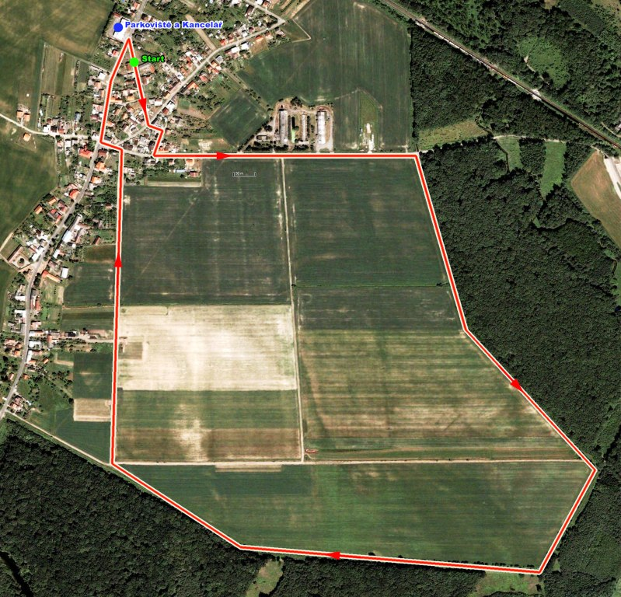
více info a foto na :
www.webconsult.cz/stren-cyklokros
www.cyklomania.com
pozdeji u nasich medialnich partneru :
www.peloton.cz
www.mtb24.cz
Hitradio Apollo
www.cyklomania.com

a dalších sportovních cyklistických webech

